Муниципальное дошкольное образовательное учреждение «Детский сад №60 «Родничок»

ПРОЕКТ

во второй младшей группе
«Дружная семейка»
по нравственному воспитанию

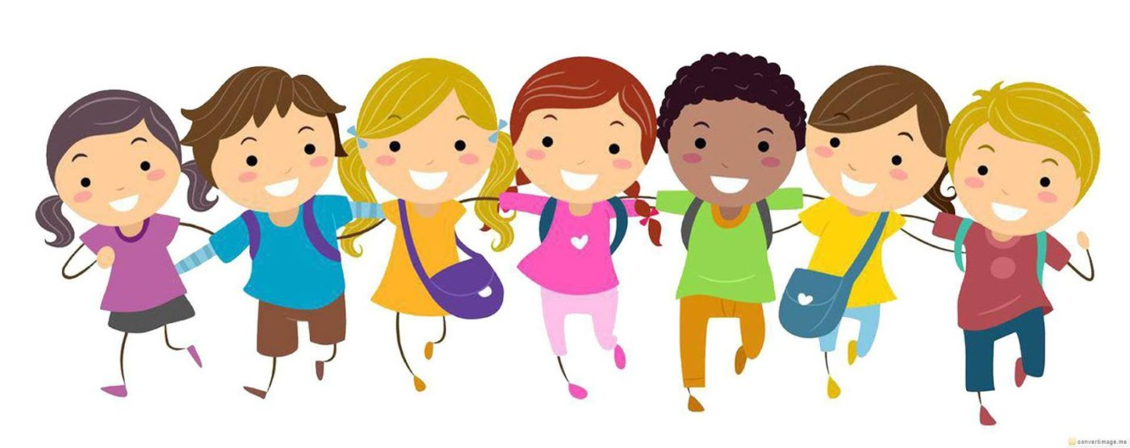

«Неделя дружбы»

Воспитатель: Олунина
Светлана Юрьевна
Вологда
2020

Вид проекта: творческо-информационный, групповой.

Участники: дети 3-4 лет; воспитатели; родители.

Продолжительность: одна неделя

Актуальность проекта:
Проблема формирования положительных взаимоотношений между детьми, является актуальной, так как способствует вхождению ребенка в социум, взаимодействию с окружающими людьми.
Наблюдая за детьми во время их общения, мы обратили внимание на то, что они не могут играть дружно друг с другом длительное время, ссорятся, дерутся, выясняют отношения, т. е. не умеют просто находиться рядом. Дети младшего возраста еще не умеют правильно общаться друг с другом, поддерживать дружеские отношения. Их привычное «Я сам», «Я первый», зачастую приводят к спорам. Именно в этом возрасте нужно формировать навыки благородного и вежливого общения. Воспитывать у них доброту, желание дружить, уступать в игре другим детям. Общение со сверстниками играет важную роль в нравственном развитии ребенка. Главными двигателями нормального поведения должны быть мотивы доброжелательного отношения к другому, а также ценность совместной деятельности.
Дошкольники дружат, общаются, ревнуют, ссорятся, мирятся, помогают друг другу, и иногда делают маленькие пакости. Все эти отношения остро переживаются ребенком и окрашены массой разнообразных эмоций. Как подчеркивал А. Н. Леонтьев, «личность не есть целостность, обусловленная генотипически: личностью не рождаются, личностью становятся»
Поэтому в дошкольном возрасте, когда у ребенка формируются представления об окружающем мире в целом, важно сделать акцент и направит в правильное русло понятия и представления о дружбе.
В программе «От рождения до школы» ставится задача воспитания с раннего возраста уважения к взрослым, формирования навыков культурного поведения, ответственного отношения к выполнению поручений и обязанностей, а также умения дружно играть и трудиться. Все эти факты и определили тему нашего проекта.

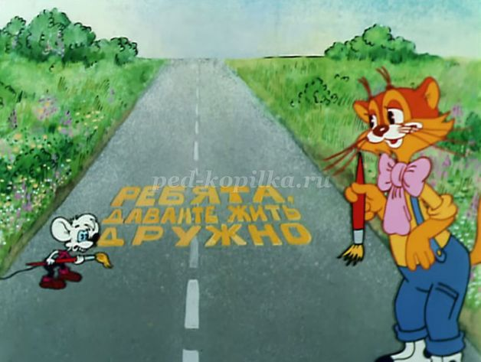

Цель: Развитие элементарных представлений о дружеских взаимоотношениях, объяснить, в чем ценность настоящей дружбы.
Задачи:
Образовательные:
- Дать понятие, что такое дружба.
- Учить детей дружеским формам взаимодействия.
- Расширять и обогащать словарный запас для выражения дружеских чувств.
Развивающие:
- Развивать эмоциональную сторону детской личности, добрые чувства по отношению друг к другу
Воспитательные:
- Побуждать в детях способность оказывать помощь сверстникам, взрослым, сочувствовать, сопереживать.
Методы и приемы:
- утренний круг; - настольный театр;
- наблюдения; - беседы;
- чтение художественной литературы;
- дидактические, пальчиковые, сюжетно- ролевые игры;
- продуктивная деятельность;
- просмотр мультфильмов о дружбе.

Ожидаемые результаты: развитие дружеских взаимоотношений между детьми, доброжелательности по отношению друг к другу, сплочение детского коллектива.

Подготовительный этап:
Чтобы вывести детей на эту проблему, мы выбрали нужный момент, когда получился конфликт между детьми. Обратили на это внимание других детей. Предложили обсудить и решить эту проблему. Проанализировали причину конфликта, и должен ли он был произойти. Обсудили пути примирения детей. Беседуя на эту тему, подошли к вопросу о том, можно ли ссориться и к чему это может привести. Проанализировав варианты ответов воспитанников, внесли свои предложения и поставили перед собой цель: учить детей дружить. Так появился проект

Основной этап:
Деятельность педагога:
• Подбор материала и оборудования для проведения бесед, сюжетно-ролевых игр с детьми (иллюстративных, художественных и дидактических)
• подбор художественной литературы для чтения воспитанникам;
• Создание развивающей среды, внесение игр по теме, дидактических, сюжетно-ролевых, настольно-печатных.
• подбор песен, музыкальных композиций, связанных с темой проекта
• разработка консультаций и бесед для родителей на тему: «Дружба»
Совместная деятельность детей и педагога:
• проведение тематической беседы с детьми с использованием наглядного материала по теме «Дружба»;
• чтение детям художественной литературы и рассматривание иллюстраций по теме «Дружба»;
• просмотр мультфильмов о дружбе.
Совместная деятельность детей и родителей:
• Участие в выставке рисунков «Давайте дружить»
Новизна: введение традиции «Утренний круг». В соответствии с темой недели подобраны стихотворения, пальчиковые гимнастики, игры или минутки вхождения в день, помогающие сплотить детский коллектив, способствующие формированию внимательного отношения друг к другу, снижающие раздражительность и агрессию. (планируется проводить и в дальнейшей работе, по другим темам»

Взаимодействие с родителями:
Выставка рисунков «Давайте дружить».
Создание мини-музея «Лучшие друзья».
Наглядная информация для родителей: «Учим детей дружить».
Консультации для родителей: «Дружба крепкая», «Глаза в глаза», «Вспомним детство».

Утро | Прогулка |  | Вечер |  |  |  | Индивидуальная работа | Самостоятельная деятельность
Понедельник  Утренний круг. упр. «Дружба начинается с улыбки»  Просм. мультф. «По дороге с облаками»  Рисование коллективное ладошками «Солнышко» | Чтение пословиц о дружбе  Под. Игры: «Найди свой цвет», «Найди себе дружочка»,  Д.и. «Угадай настроение» |  | Слушание песен про дружбу «Улыбка», «Песенка о дружбе»  Пал. Игра «В гости к пальчику большому» |  |  |  | Д.и. «Добрые и вежливые слова» | Рассматривание сюжетных картинок «Уроки доброты»
Консультация для родителей «Дружба крепкая», «Глаза в глаза», «Вспомним детство».
Вторник.  Утренний круг. Игра «Давайте поздороваемся»  Беседа «Что такое дружба»  Раскрашивание по теме стихотворения «Есть у солнышка дружок, голосистый петушок…» | Беседа «Добрые слова улучшают настроение»,  Д.и. «Хорошо- плохо»  П.и. «Гуси-гуси», «Лиса и зайцы» |  |  | Ч.Х.Л. Михалков С. «Кто в дружбу верит горячо»,  Просмотр мультфильма  «Крошка Енот» |  |  | Д.и. «Распредели всем поровну» | С.р.и. «Семья»
Наглядная информация для родителей: «Учим детей дружить»
Среда  Утренний круг. Проблемная ситуация «Мой друг меня обидел»  Ч.Х.Л. В. Маяковского «Что такое хорошо и что такое плохо»  Муз. занят. Разучивание пляски «Поссорились-помирились». |  | Чтение поговорок о дружбе  П.и. «Кто больше», «Мой весёлый, звонкий мяч»  Д.и. «Дружные пары» |  |  | Беседа «Живём дружно»  Дидактическая игра «Волшебные слова» |  | Пал. Игра «Дружные пальчики» | Строительная игра: «Строим дом для друзей»
Предложить родителям поучаствовать в выставке рисунков «Давайте дружить»
Четверг  Утренний круг. Пальч. игра «Дружат в нашей группе»  Ч.Х.Л.С. Волков «В детском садике детишки»  «Коллаж «Лучшие друзья» |  | Беседа: «Драться или договариваться»,  П.и. «Передай мяч», «Ниточка-иголочка».  С.р.и. «Угостим кукол чаем» |  |  | Чтение «Приключения кота Леопольда»  Пальч. игра «Мы делили апельсин»  Настольный театр «Заюшкина избушка» |  | проблемная ситуация «Я хочу с тобой  дружить». |  | С.р.и. «К нам гости пришли».
Создание мини-музея «Лучшие друзья»
Пятница  Утренний круг. Игра «Ласковое имя»  Ч.Х.Л. Остер Г. «Котенок по имени Гав»  Д.и. «Какое у тебя настроение». |  | Д.и. «Найди героев сказки»  Чтение стихов о дружбе: «Подарок» Е.Благиной, «Подружки» А.Кузнецовой, «Подружка Маша» Г.Боргуль |  |  | Спортивный досуг «Давайте дружить!»  Просм. мульт. «Самый большой друг» | Пальчиковая игра  «Мы делили апельсин» |  |  | С.р.и. «Дружеское  Чаепитие»

Заключительный этап:
1. Спортивный досуг «Давайте дружить!»
2. Создание коллажа «Лучшие друзья».

Рисунки-раскраски по теме песенки «Есть у
Солнышка дружок, голосистый петушок» Выставка рисунков «Давайте дружить»
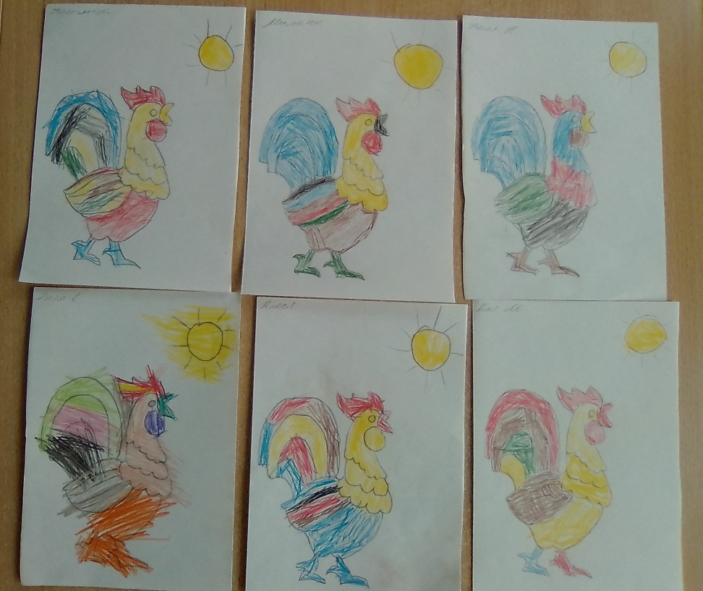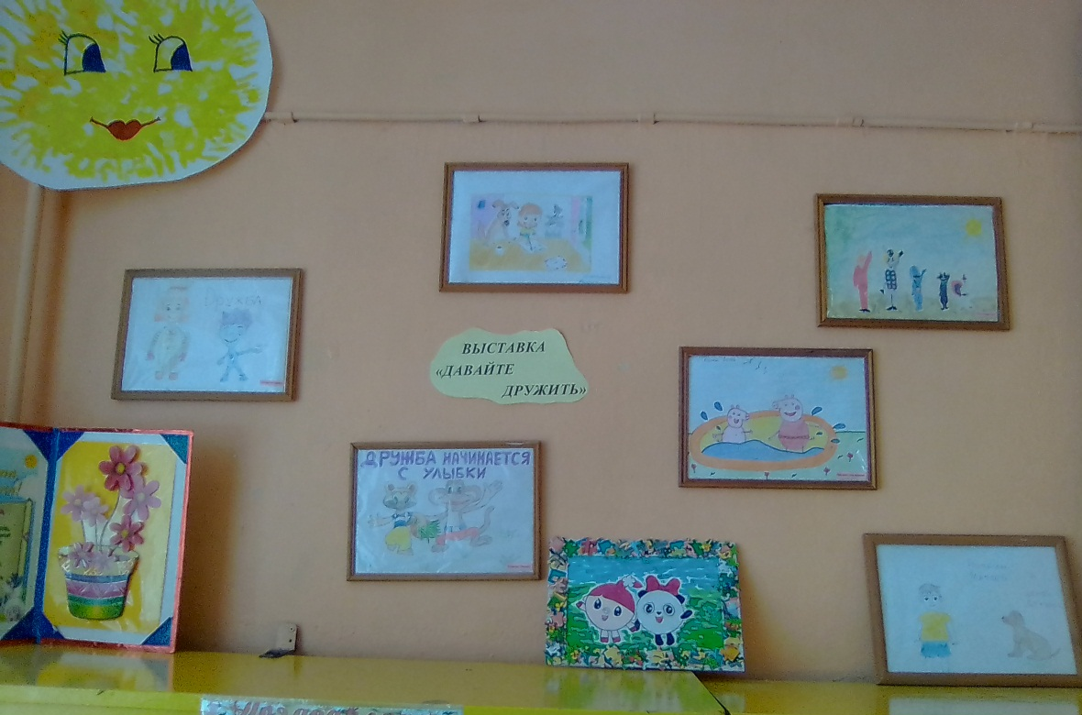

Картотеки стихов, потешек, пальчиковых игр, подвижных игр,
мирилок, поговорок.
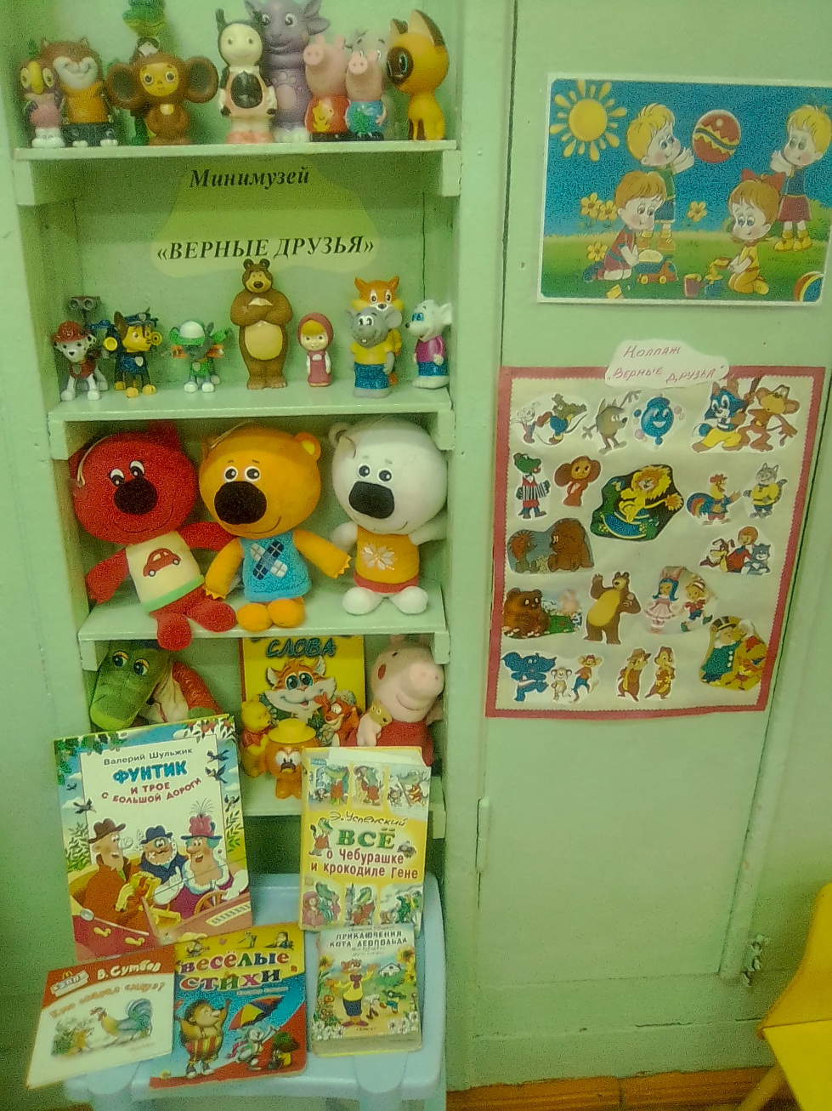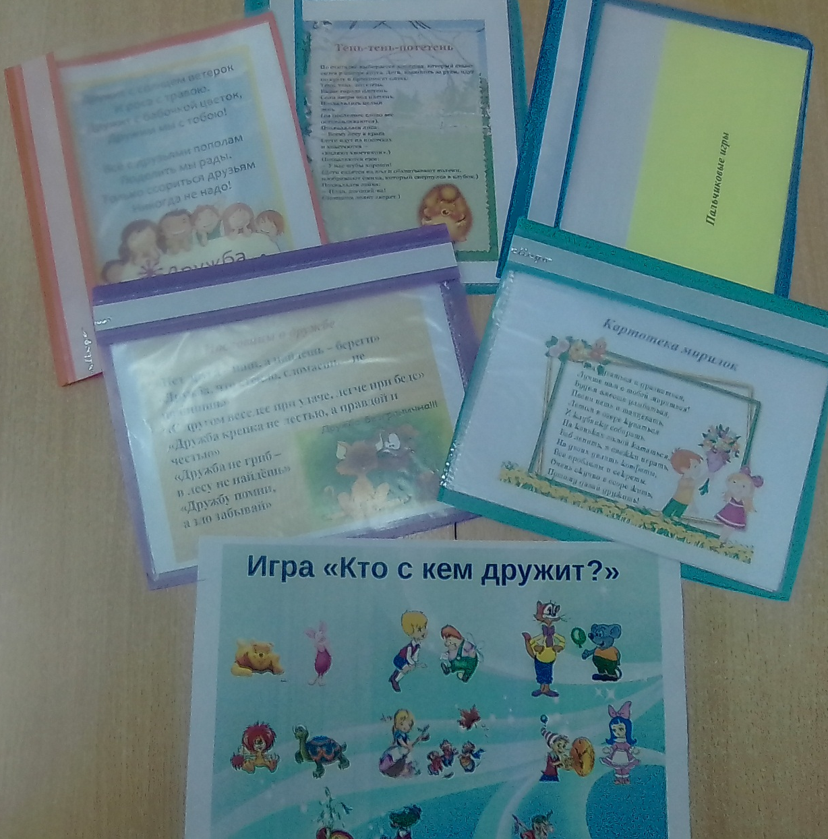

Приложение 1
Игра «Давайте поздороваемся»
Цель: развитие умения взаимодействовать с партнером, слухового внимания и памяти, снятие мышечного напряжения.
Содержание: дети по сигналу начинают двигаться по залу и здороваться со всеми, кто встречается на пути. Здороваться надо определенным образом:
• Один хлопок – здороваемся за руку;
• Два хлопка – здороваемся плечиками;
• Три хлопка – здороваемся спинками.
Дидактическая игра «Волшебные слова»
Цель: воспитывать культуру общения умение приветливо разговаривать друг с другом, с взрослыми, вежливо обращаться с товарищами, развитие навыков использования в речи вежливых слов.
Задачи:
-Формировать умение вежливо общаться со сверстниками и взрослыми;
-Расширять представления детей о простейших взаимоотношениях между людьми;
- Развивать диалоговую форму речи.
Ход:
(Звучит музыка, дети заходят в группу)
Воспитатель: Все мы в группе как семья
Рады все и ты, и я,
Очень любим вместе быть
С добрым утром говорить.
(садятся на стульчики).
Воспитатель:
Ребята, послушайте интересную сказку
«В одной маленькой стране жили люди, которые ни с кем не здоровались. Все ходили хмурыми, а над домами висели серые тучи. Но однажды приехал туда Клоун (слайд 2).Он был веселым и всегда смеялся. А самое главное, он всем желал здоровья и говорил: «Здравствуйте». Клоун решил научить людей говорить вежливые слова, но вот горе… он забыл все вежливые слова.»
Воспитатель: Ребята, поможем Клоуну и людям маленькой страны.
Поиграем в игру, которая называется «Волшебные слова».
Колокольчик озорной,
Ты ребят в кружок построй!
Собрались ребята в круг
Слева друг и справа друг.
Воспитатель: Я буду задавать вам вопросы, и на правильный ответ вы получите разноцветные сердечки с волшебными словами для сундучка.
-Что вы говорите друг другу, когда встречаетесь?
- А когда видите взрослых?
-Когда вы хотите что-то попросить?
- Что нужно сказать, когда вам что-то подарили?
- Утром, когда просыпаетесь?
-Вечером, когда вы ложитесь спать?
- А еще как можно сказать?
- Если вы кого-то обидели?
- А еще как можно сказать?
- Что вы говорите, когда прощаетесь?
-Молодцы, ребята! Много вежливых слов вы знаете. Сложим сердечки с волшебными словами, которые вы назвали, в сундучок. А этот волшебный сундучок мы сейчас отправим Клоуну.
(Дети присаживаются на стульчики)
Воспитатель: Ребята, посмотрите, Клоун получил наш сундучок с вежливыми словами. Он научил всех говорить волшебные слова, и люди стали добрее и ласковее. И теперь над страной светит яркое солнце. Мы тоже всегда будем вежливыми!
А вы заметили, как произносятся «волшебные слова»?
Вежливо, с улыбкой.
Рефлексия: «Улыбка»
Дарите друг другу тепло и улыбки!
Прощайте обиды, чужие ошибки.
Улыбка всесильна и стоит награды.
Всего лишь улыбка - и Вам будут рады!
-Давайте улыбнемся друг другу.

Упражнение «Дружба начинается с улыбки»
Цель: Познакомить с конструктивным способом примирения.
Инструкция: Все ребята встают, берутся за руки, смотрят соседу в глаза и дарят ему молча самую добрую улыбку (по очереди).
Встаньте, дети!
Встаньте в круг,
Встаньте в круг,
Встаньте в круг!
Я твой друг,
И ты мой друг.
Старый добрый друг…
Вывод: Хочешь завоевать друзей? Улыбайтесь как можно чаще!

Игра «Настоящие друзья». Цель: вспомнить героев мультфильмов, которых можно считать настоящими друзьями.
Крокодил Гена и … Чебурашка
Смешной мишка Вини Пух и … Пятачок
Малыш и … Карлсон.
Непоседливый Буратино и … Мальвина
Хитрая лиса Алиса и … кот Базилио
Смешные бурундучки: Чип и … Дейл
Маша и …Медведь
Кузнечик Кузя и …Лунтик.

Приложение 2

Беседа на тему «О дружбе»
Цель: Формировать умение детей доброжелательно относиться к детям и взрослым. Формировать умение оценивать поступки сказочных героев. Познакомить с пословицей о дружбе. Формировать представление детей о дружбе.
Материал: песня о дружбе, плоскостные фигурки и картинки из сказки «Кот, петух и лиса».
Ход деятельности:
Ребята, я сегодня принесла для вас необыкновенную песенку. Послушайте её.
- О чём эта песенка? (о дружбе)
- Подумайте и скажите, что значит жить дружно, дружить?
- А кому нужно уступать игрушки? (друзьям)
- А у вас есть друзья?
- В., у тебя кто друг?
- А ты ему уступаешь игрушки?
- Значит он для тебя кто? (друг)
- Так ребята, кто такие друзья?
(воспитатель обобщает ответы детей)
- Ребята, сколько друзей можно иметь?
- А что лучше, когда один друг или много?
- А ты Л., как думаешь?
- А ты как думаешь, А.?
- А можно, чтобы все дети в группе были друзьями?
- Как ты думаешь?
(воспитатель обобщает ответы детей)
- Ребята, для чего мы ходим в детский сад (встречаться с друзьями, играть и т. д.)
- А взрослые и дети могут быть друзьями?
(я играю с вами, даю игрушки, гуляю, занимаюсь с вами, значит я ваш друг?)
Раз я ваш друг, то хочу с вами поиграть.
Игра.
«Собрались все дети в круг.
Я - твой друг и ты - мой друг.
Крепко за руки возьмёмся
И друг другу улыбнёмся».
Посмотрите ребята, кто это к нам пришёл.
- Скажите, из какой сказки эти герои? (сказка «Кот, Петух и Лиса»)
- Назовите их.
- Кто спасал петуха от лисы?
- Так кого из этих героев можно назвать друзьями?
- А петуха и лису можно назвать друзьями?
- Почему?
- Как ты думаешь?
- А ты как думаешь?
(правильно ребята, лиса всё время пыталась обмануть петуха, унести к себе в нору. А так друзья не поступают.)
Вот даже среди животных есть друзья.
Послушайте, какая в народе есть пословица. «Друзья познаются в беде».
- Что значит эта пословица? (воспитатель объясняет)
- Вы хотели бы иметь таких друзей, как лиса?
- Почему?
- А таких как кот?
- Почему?
Так вот ребята, будьте такими же хорошими и верными друзьями, как кот.
Слушанье песенок о дружбе.
«Вместе весело шагать по просторам», «Улыбка», «Песенка о дружбе» и другие песенки из мультфильмов.
Цель и задачи: Формировать умение слушать песенки аудио, понимать текст песен. Вызывать радостные эмоции, продолжать формировать представление детей о дружбе.

Приложение 3
Игра «Я хочу с тобой дружить»
Цель – проявление привязанности, дружелюбия друг к другу, объединение детей, накопление позитивного эмоционального опыта, сплочение коллектива.
Инвентарь: клубок ниток.
Участие взрослого: обязательно.
Содержание: Взрослый говорит: «Сядьте, пожалуйста, в один большой круг. Сейчас я научу вас одной интересной игре с клубочком. Когда он попадет к вам, вы обматываете нитку вокруг пальца. Далее у каждого из вас есть возможность сообщить нам свое имя и рассказать что-нибудь о себе. Может быть, кто-то из вас захочет рассказать о своей любимой игрушке или о том, что у него лучше всего получается, или о своем друге, или о тот, чем любит заниматься в свое свободное время. Рассказав о себе, вы передаете клубок, кому захотите. Но есть одно правило, передавая клубок, нужно сказать волшебные слова:
«Буду так я говорить:
- Я хочу с тобой дружить! »
Ведущий начинает игру:
«В руки я клубок возьму,
Пальчик обмотаю.
А кому его отдам –
Мы сейчас узнаем… »
Передает клубок ребенку со словами:
«Буду так я говорить:
- Я хочу с тобой дружить! ».
Далее ребенок проделывает то же самое с клубком, что и ведущий. Игра продолжается до тех пор. Пока клубок не вернется к ведущему.
Потом предлагается детям закрыть глаза и легонько натянуть ниточки, чтобы почувствовать друг друга.
«Чувствуете, как тесно мы связаны? Это потому, что мы все дружим между собой! Как это здорово, не так ли? »
Игра «Дракон»
Цель – формирование навыков общения, сплочение коллектива.
Содержание: Играющие становятся в колонну, держась за плечи друг друга. Первый участник — «голова», последний — «хвост». «Голова» должна дотянуться до «хвоста» и дотронуться до него. «Тело» дракона неразрывно. Как только «голова» схватила «хвост», она становится «хвостом». Игра продолжается до тех пор, пока каждый участник не побывает в двух ролях.

Приложение 4
Стихотворения используемые в работе над проектом
Про дружбу Подружки Подарок
Дружит с солнцем ветерок, Мы поссорились с подружкой, Пришла ко мне подружка,
А роса – с травою. И уселись по углам. И мы играли с ней.
Дружит с бабочкой цветок, Очень скучно друг без дружки! И вот одна игрушка,
Дружим мы с тобою. Помириться нужно нам. Вдруг приглянулась ей:
Всё с друзьями пополам, Я ее не обижала – Лягушка заводная,
Поделить мы рады! Только мишку подержала, Весёлая, смешная.
Только ссориться друзьям, Только с мишкой убежала, Мне скучно без игрушки –
Никогда не надо! (Энтин Юрий) И сказала: «Не отдам!». Любимая была!
Я пойду и помирюсь, Но всё же я подружке
Дам ей мишку, извинюсь, Игрушку отдала.
Дам ей мячик, дам трамвай, (Елена Благинина)
И скажу: «Играть давай!» ( А. Кузнецова)
В ДЕТСКОМ САДИКЕ ДЕТИШКИ...
В детском садике детишки Едет на велосипеде. Раз! – внизу хохочет Петя.
Все такие шалунишки! Нет дружней ребят на свете!
На прогулку вышли дети. А теперь наоборот:
Раз! – несётся с горки Петя. Десять! – на велосипеде
Два! – за ним летит Ванюша. По дорожке едет Федя!
Три! – на карусели Ксюша. Девять! – бойко скачет Маша.
А четыре! – в доме Коля. Восемь! – c куклою Наташа.
Пять! – стоит с ведёрком Оля. Семь! – с коня слезает Витя.
Шесть! – с мячом играет Митя. Шесть! – бросает мячик Митя.
Семь! – с коня слезает Витя. Пять! – ведёрком машет Оля.
Восемь! – с куклою Наташа. А четыре! – в доме Коля.
Девять! – рядом скачет Маша. Три! – на карусели Ксюша.
Десять! – по дорожке Федя Два! – с горы летит Ванюша.

Приложение 5
Пословицы и поговорки о дружбе
Без беды друга не узнаешь. Друг он мой, а ум у него свой.
Без друга в жизни туго. Друга иметь — себя не жалеть.
Без друга, который потерян, плохо, но плохо и с другом, который неверен. Друга ищи, а нашел, береги.
Без хорошего друга не узнаешь своих ошибок. Друга на деньги не купишь.
Бой красен мужеством, а приятель — дружеством. Друга узнаешь в беде, а обжору в еде.
Был бы друг, будет и досуг. Дружба дружбе рознь, а иную хоть брось.
Вдруг не станешь друг.
Верному другу цены нет.
Вешний лед обманчив, а новый друг ненадежен.
Все за одного, а один за всех, тогда и в деле будет успех. Текст песни «Есть у солнышка друзья»
Всякий выбирает себе друга по своему нраву. Есть у солнышка дружок -
Говорить правду — потерять дружбу. Голосистый петушок.
Горе на двоих — полгоря, радость на двоих — две радости. Припев:
Гору разрушает ветер, людскую дружбу — слово. Хорошо, когда дружок -
Гусь свинье не товарищ. Голосистый петушок.
Дерево живет корнями, а человек друзьями. Есть у солнышка друзья -
Для друга ничего не жаль. Это мы, и ты, и я!
Для дружбы нет расстояния. Припев:
Добрый конь не без седока, а честный человек не без друга. Хорошо, когда друзья -
Друг — ценный клад, недругу никто не рад. Это мы, и ты, и я!
Друг в беде узнается. Е.Тиличеева
Друг в нужде — истинный друг.
Друг верен, во всем измерен.
Друг горя имеет право быть другом могущества.
Друг денег дороже.
Друг до поры — тот же недруг.
Друг и брат великое дело: не скоро добудешь.
Друг лучше старый, а платье новое.
Друг научит, а недруг проучит.
Друг неиспытанный, что орех не расколотый.
Приложение 6
Мирилки
Пальчик за пальчик Давайте все мириться
Пальчик за пальчик Давайте все мириться
Крепко возьмем А кто не станет мириться-
Раньше дрались, Игрушками делиться.
А теперь ни по чем. С тем не будем водиться!
* *
Не дерись Давай дружить
Мы обиды все забудет
Не дерись, не дерись, Чем ругаться и дразниться
Ну-ка быстро помирись! Лучше нам с тобой мириться!
Очень скучно в ссоре жить,
* Потому – давай дружить!
Мирись, мирись *
Мирись, мирись, мирись Солнце
И больше не дерись. Чтобы солнце улыбалось,
А если будешь драться, Нас с тобой согреть старалось,
То я буду кусаться. Нужно просто стать добрей
А кусаться нам нельзя, И мириться нам скорей!
Потому что мы друзья!
*
* Тёплый лучик
Ссориться не будем Солнце выйдет из-за тучек,
Ссориться не будем. Нас согреет тёплый лучик
Будем мы дружить, А ругаться нам нельзя,
Клятву не забудем, Потому что мы друзья.
Пока мы будем жить! *
Подружки
Давайте не ссориться подружки,
Нам ведь так грустно друг без дружки!

Приложение 7
Пальчиковые игры, используемые в работе над проектом.
"Дружные пальчики"
Цель: для развития движений руки и снятия мышечного напряжения в кисти.
Дружат в нашей группе (пальчики в замок, сгибать и выпрямлять их)
Девочки и мальчики
С вами мы подружимся, (соединить кончики пальцев обеих рук)
Маленькие пальчики
Раз, два, три, четыре, пять (похлопать каждой парой пальчиков)
Начинай скорей считать
Раз, два, три, четыре, пять (встряхнуть кистями)
Мы закончили считать.
Пальчиковая игра «В гости к пальчику большому»
В гости к пальчику большому
В гости к пальчику большому (выставляют вверх большие пальцы)
Приходили прямо к дому (соединяют под углом кончики пальцев обеих рук)
Указательный и средний, (названные пальцы соединяют с большим пальцем на обеих руках одновременно)
Безымянный и последний,
С ним мизинчик-малышок (мизинцы выставляют вверх, пальцы сжимают в кулак)
Постучался о порог. (кулачками стучат друг о дружку)
Вместе пальчики-друзья,
Друг без друга им нельзя. (ритмично сжимают пальцы на обеих руках)
Сороконожки
Две сороконожки, Бежали по дорожке. (Средний и указательный пальчики обеих рук идут навстречу друг другу)
Встретились, (Ладошки смотрят друг на друга)
Обнялись, (пожать одной рукой другую несколько раз) (Ладошки разжались)
Насилу расстались – (Разжать ладошки)
И – попрощались! (Обе руки машут друг другу)
Дружные пальчики
Эти пальчики щипают,(Большим и указательным пальцем щипаем ладонь другой руки
Эти пальчики гуляют, (Указательный и средний «идут» по другой руке.)
Эти — любят поболтать, (Средний и безымянный трутся друг об друга)
Эти — тихо подремать, (Безымянный и мизинец прижимаем к ладони.)
А большой с мизинцем - братцем
Могут чисто умываться. (Крутим большим пальцем вокруг мизинца.)
Дружат в нашей группе
Дружат в нашей группе (пальцы рук соединяют)
Девочки и мальчики. (в замок несколько раз)
Мы с тобой подружим
Маленькие пальчики.
Раз, два, три, четыре, пять (пальцы с мизинчика поочередно)
Начинаем мы считать.( соединяют друг с другом)
Раз, два, три, четыре, пять
Мы закончили считать. (руки вниз, встряхивают кистями)

Приложение 8
Сюжетно - ролевые игры, используемые в работе над проектом
Семья
Цель: формировать представление о коллективном ведении хозяйства, семейном бюджете, о семейных взаимоотношениях, совместных досугах, воспитывать любовь, доброжелательное, заботливое отношение к членам семьи, интерес к их деятельности.
Оборудование: все игрушки, необходимые для игры в семью: куклы, мебель, посуда, вещи и т. д.
Ход игры: воспитатель предлагает детям «поиграть в семью». Роли распределяются по желанию. Семья очень большая, у бабушки предстоит день рождения. Все хлопочут об устроении праздника. Одни члены семьи закупают продукты, другие готовят праздничный обед, сервируют стол, третьи подготавливают развлекательную программу. В ходе игры нужно наблюдать за взаимоотношениями между членами семьи, вовремя помогать им.
В кафе
Цель: учить культуре поведения в общественных местах, уметь выполнять обязанности повара, официанта.
Оборудование: необходимое оборудование для кафе, игрушки-куклы, деньги.
Ход игры: в гости к детям приходит Буратино. Он познакомился со всеми детьми, подружился с другими игрушками. Буратино решает пригасить своих новых друзей в кафе, чтобы угостить их мороженым. Все отправляются в кафе. Там их обслуживают Официанты. Дети учатся правильно делать заказ, благодарят за обслуживание.
Детский сад
Цель: расширить знания детей о назначении детского сада, о профессиях тех людей, которые здесь работают, – воспитателя, няни, повара, музыкального работника, воспитать у детей желание подражать действиям взрослых, заботливо относиться к своим воспитанникам.
Оборудование: все игрушки, необходимые для игры в детский сад.
Ход игры: воспитатель предлагает детям поиграть в детский сад. По желанию назначаем детей на роли воспитателя, няни, музыкального руководителя. В качестве воспитанников выступают куклы, зверюшки. В ходе игры следят за взаимоотношениями с детьми, помогают им найти выход из сложных ситуаций.

Приложение 10
Играем с детьми: укрепляем дружеские отношения.
ИГРА 1. «СОЛНЫШКО ДРУЖБУ ОСВЕЩАЕТ»
Цель: способствовать объединению и взаимодействию детей в группе.
Взрослый рисует на ватмане большой круг. Затем обрисовывает ладони детей, создавая таким образом лучики солнца. При помощи взрослого дети раскрашивают нарисованные ладошки. В итоге получается красивое разноцветное солнце, которое вывешивается на стене.
ИГРА 2. «ЛАСКОВОЕ ИМЯ»
Цель: учить взаимодействовать друг с другом, называть имя другого ребенка.
Дети, при помощи взрослого называют варианты ласкового имени каждого участника игры, например: Миша, Мишенька, Мишутка, мама, мамочка, мамуля.
ИГРА 3. «УГАДАЙ ЖИВОТНОЕ»
Цель: способствовать развитию самоуважения детей; активизировать доброжелательное отношение детей друг к другу.
Взрослый объявляет детям, что к ним в гости сейчас придут звери. Детям будет нужно догадаться, какие звери к ним пришли и какое у них было настроение.
Взрослый тихонько договаривается с каждым ребенком том, каких животных они будут изображать. Дети выходят по очереди и изображают животных, остальные угадывают.
ИГРА 4. «У ПТИЧКИ БОЛИТ КРЫЛЫШКО»
Цель: способствовать формированию у детей умения любить окружающих.
Один из детей превращается в птичку, у которой болит крылышко. Он старается показать, что он грустит. Взрослый предлагает ребятам «пожалеть птичку». Первым «жалеет» ее со словами: «Птичка … (Миша, Лена) хорошая». Затем другие дети тоже «жалеют птичку».
ИГРА 5. «ПОКАЖУ, КАК Я ЛЮБЛЮ»
Цель: способствовать формированию у детей умения любить окружающих.
Взрослый говорит, что можно показать человеку, что ты его любишь, только прикосновениями, без слов. Далее дети показывают, как они любят друг друга.
ИГРА 6. НЕВИДИМАЯ НИТЬ
Цель: сплочение.
Взрослый от лица игрушки предлагает детям сесть на стульчики. В руках у него клубок ярких ниток. Он говорит детям о том, что сейчас они будут передавать этот клубок друг другу. При этом тот, кто держит клубок, должен рассказать о том, какое у него в данный момент настроение, что он чувствует и что хочет пожелать для себя, а может быть, для других. Дети, которые уже держали клубок, не отпускают его ниточку. Когда клубок вернется к взрослому, дети натягивают нить, закрывают глаза и представляют, что они составляют одно целое, что каждый из них важен и значим в этом целом.
Приложение 10
Сценарий спортивного досуга «Давай дружить!»
Цель: Уточнить представления детей о том, что значит «уметь дружить». Формировать умение осмысливать и оценивать ситуацию, самостоятельно понимать мотивы поведения и соотносить эти мотивы с существующими нормами поведения. Воспитывать доброжелательное отношение к сверстникам и взрослым. Создать радостное настроение, ощущение праздника у детей.
Материал: костюмы собаки и кота, обручи, музыкальное сопровождение

Ход занятия.
Ведущий. Ребята! Сегодня мы поговорим с вами о дружбе.
Ведущий. - Как вы понимаете слово «дружба»? (Это, когда рядом верный друг, когда помогаешь другу в трудную минуту, хранишь общие секреты)
Ведущий. Какое хорошее и доброе слово – дружба!
- Какой может быть дружба? (Крепкой, верной, настоящей и т. д.)
Ведущий. А кто с кем может дружить? (Мальчик с девочкой, мальчик с мальчиком, девочка с девочкой)
Ведущий. А ещё люди могут дружить с животными. А кого из животных люди называют другом, вы сможете узнать, отгадав загадку?
С хозяином дружит,
Дом сторожит,
Живет под крылечком,
А хвост колечком. (Собака)
Ведущий. Ой, ребятки, кто это? (собачка) Да он спит! Давайте мы его разбудим (будят собаку)
Ведущий: Как зовут тебя собачка?
Собака: Бобик.
Бобик: Что вы мне спать не даете: шумите, топаете, кричите. Пойду, поищу место другое, где можно будет поспать спокойно. А вы за мной не ходите, меня не будите, а то как укушу!
Ведущий. Ты нас, Бобик не пугай, лучше с нами поиграй.
Бобик. Ладно уж, поиграю с вами.
Проводится игра "Лохматый пес":
Дети сидят на одной стороне зала. Бобик на противоположной стороне зала. Дети гурьбой тихо подходят к нему, а ведущий в это время произносит:
Вот лежит лохматый пес,
В лапы свой уткнувши нос,
Тихо, смирно он лежит,
Не то дремлет, не то спит
Подойдем к нему разбудим
И посмотрим, что там будет?
Пес вскакивает, громко лает. Дети убегают, он их ловит. Повтор 2-3 раза.
Бобик. Молодцы, хорошо умеете бегать. Никого я не догнал! С вами ребята хорошо, ну мне нужно сторожить дом, пойду, проверю все ли хорошо!
Ведущий.
Отгадайте – ка, ребятки,
Про кого моя загадка?
Ночью он совсем не спит,
Дом от мышек сторожит,
Молочко из миски пьет,
Ну конечно это – (кот.)
Ведущий. Давайте, ребятки, позовем котика к нам. Как позвать надо кота? (Кис-кис-кис) (выходит кот)
Кот. Мяу – мяу! Здравствуйте, ребятки!
Ведущий. Где ты котик был?
Кот. Пока вы играли, мышки под полом ходили и меня сердили.
Ведущий. Ты котик не сердись! Лучше ребят научи мышиной игре!
Вы сегодня не ребята – не мальчишки, не – девчата. Вы сегодня, малыши, славные мышата!
ПОДВИЖНАЯ ИГРА «КОТ ВАСЬКА»
Мыши водят хоровод,
У печурки дремлет кот.
Тише мыши, не шумите,
Кота Ваську не будите.
Как проснётся Васька-кот,
Разобьёт весь хоровод.
Вот проснулся Васька-кот
Разбежался хоровод.
Выбегает Бобик и нападает на кота, кот отбивается
Ведущий. Бобик, котик, что вы делаете? Зачем вы деретесь, ведь нужно дружно жить!
Кот. Мы не можем дружить с собакой
Бобик. Да, никогда
Ведущий. Дружба крепкая может быть и у котов с собаками. Ребята, давайте мы Бобику и котику мирилку расскажем и помирим их навсегда (все вместе читают мирилку, держась мизинчиками)
Чем ругаться и дразниться
Лучше нам с тобой мириться!
Очень скучно в ссоре жить,
Потому – давай дружить!
Ведущий. Вот теперь мы все друзья! А раз так, давайте все вместе играть!
Подвижная игра «Найди свой домик» (под музыку дети бегают по кругу, музыка заканчивается – занимают место в обруче)
Ведущий. Вместе весело играть? (Да)
Так давайте дружить, не ссориться, всегда помогать друг другу и тогда у нас будет много друзей.
Бобик. Интересно и весело у вас в детском саду,
Кот. Но пора нам возвращаться к себе домой, приглашайте нас еще в гости.
-До свидания, до новых встреч.

Приложение 11
Консультации для родителей

«Дружба крепкая»
Отношения между людьми могут строиться «на равных», либо один из друзей выбирает роль вожака, а другой становится ведомым. Если вы видите, что ваш ребенок равноправный партнер либо лидер, нет никакой необходимости ограничивать такое общение. Ребенок при этом приобретает социальный опыт положительного влияния на окружающих, еще более повышается его самооценка, ощущение собственной значимости. От этой дружбы ребенок может сам отказаться в любой момент. А вот запрет вызовет противоположную реакцию – мы же помним: то, что не разрешено, приобретает особую привлекательность.
Нередко бывает, что мальчик или девочка при переходе из одного садика в другой на первых порах заводит дружбу с наименее успешными детьми из нового коллектива – их внимание легче привлечь. В новичке видят шанс начать новую жизнь, наладить новые отношения, измениться. Побеседуйте с ребенком и попытайтесь ответить на вопрос: почему он дружит именно с этим мальчиком и девочкой? Причины могут быть разные, следовательно, разными будут ваши ответные действия. Наиболее типичные случаи.
1. Возможно у вашего ребенка низкая самооценка. Ему кажется, что дружбы с лучшими детьми он не достоин, и уж пусть лучше этот Петька, чем никто. В таком случае ситуация общения может измениться, только вместе с ростом самооценки. Меньше критики, никакого сравнения с другими. Отмечать самые незначительные достижения, создавать ситуации успеха для ребенка. Хорошо было бы совместно обсудить и выбрать для него интересное занятие, а вместе с тем и новый детский коллектив, где он мог бы наладить новые дружеские контакты.
2. Ваш ребенок не умеет оценивать людей. Он оправдывает скверные поступки своих друзей, смотрит на мир их глазами и просто не понимает, что дальнейшее общение с таким товарищем может привести к печальным последствиям. Необходимо помочь ребенку понять, кто есть кто в его окружении. Постарайтесь при этом не раскрасить мир в черные тона. Помните, что у любого человека есть недостатки, но есть и достоинства. Научите ребенка анализировать поступки других людей, делать из этого правильные выводы.
3. Ребенок не умеет строить взаимоотношения со сверстниками. Ребенок попадает под влияние из-за недостаточного социального опыта. Дружбе, как и всему остальному, ребенка нужно учить. Как правильно организовать игру, как выразить свое несогласие, как радоваться успехам товарища и не слишком огорчаться проигрышу, как радоваться успехам товарища и не слишком огорчаться проигрышу, как тактично сделать товарищу замечание. Приглашайте в гости детей, с которыми общается ваш ребенок. Обсуждайте вместе с ребенком мультфильмы, сериалы. Высказывайте собственные мысли по поводу отношений между героями, давайте им оценку.
4. Ваш ребенок обнаруживает сходные черты характера с неподходящим другом. Этот случай сродни скрытой форме болезни, когда она уже протекает в организме, разрушая его, но внешне никак себя не обнаруживает. Ребенок, внешне пока оставаясь прежним, послушным и воспитанным, уже поменял внутренние установки, принял такое нежелательное поведение как возможное для себя и подсознательно налаживает дружеские контакты с близким по духу. Через какое-то время «болезнь» выйдет наружу в разнообразных формах: от негативизма, агрессивности и непослушания ребенка до выраженных форм страха и неуверенности, робости. Этот случай наиболее сложный. Он потребует от родителей более длительного внешнего контроля и помощи. Необходимо обсудить с ребенком то, что вас в нем тревожит. Ограничить нежелательное общение, но не запретами, а пересмотрев досуг ребенка. Выберите дополнительные кружки, студии и сами постарайтесь больше времени проводить в общении с ребенком: организуйте поездки, прогулки.
Если вы попробовали различные способы, но ситуация не изменяется в лучшую сторону а скорее наоборот, имеет смысл обратиться за помощью к специалисту. Родителей должно насторожить также любое резкое изменение в поведении ребенка, когда, к примеру, веселый и непосредственный ребенок становится замкнутым, плаксивым, а спокойный – наоборот, чрезмерно возбудимым.

«Учим детей дружить»

У всех нас есть друзья: мы ходим к ним в гости, общаемся, гуляем, вместе отмечаем праздники, помогаем и поддерживаем друг друга. Часто со многими из них мы знакомы и дружим ещё с детства.
Мы ценим дружбу и хотим, чтобы и у нашего ребёнка было много хороших и верных друзей. Но многие из нас даже не задумываются, что в приобретении друзей малыш нуждается в нашей помощи. Дружба включает в себя очень много вещей: внимание и уважение к другому человеку, к его мнению и характеру; сочувствие, помощь и поддержка; забота, доброта и щедрость; умение справляться со своим эгоизмом; секреты и тайны, горести и радости. Известно, что полноценное развитие ребёнка во всех его проявлениях очень сильно зависит от отношения малыша со своими друзьями. И, конечно, мама с папой могут научить ребёнка знакомиться и дружить, помочь ребенку разобраться в этом замечательном и сложном чувстве, понять с кем ему интересно и весело общаться и играть. Чем в более раннем возрасте начать учить ребенка дружбе, тем легче и быстрее он сможет в дальнейшем общаться с другими детьми и заводить друзей.

Глаза в глаза
Конечно, готовых инструкций о том, как завести друзей, не существует. Однако вы все же можете помочь ребенку. Что же рекомендуют психологи (между прочим, многие их советы подходят не только детям, испытывающим трудности в общении, но и взрослым с аналогичными проблемами).
1. «Поделись улыбкою своей, и она к тебе не раз еще вернется», - почаще напоминайте ребенку слова этой известной песенки. Объясните ребёнку, что знакомиться нужно с улыбкой и дружелюбием, если подойти с хмурым и сердитым видом с ним вряд ли захотят общаться. В самом деле, стоит вашему чаду сменить настороженность на доброжелательность, застенчивость на заинтересованность, и сверстники в ответ станут гораздо отзывчивее.
2. Приучите ребенка смотреть в глаза собеседнику - по мнению психологов, люди с «бегающим» взглядом не вызывают у окружающих доверия.
3. Посоветуйте ребенку интересоваться другими детьми. Специалисты утверждают, что именно невнимательность к окружающим, зацикленность на собственных ощущениях нередко приводят ребенка к изоляции. Порой дети так сосредотачиваются на своей персоне, что не могут даже описать внешность постоянного партнера по играм! Чтобы отучить ребенка от забывчивости, предложите ему время от времени рисовать своих приятелей (пусть и схематично) - это сделает его более наблюдательным к окружающим.
4. Делиться своим имуществом - еще один шаг навстречу другим. Как утверждал американский философ Эмерсон, «единственный способ иметь друга - научиться самому быть другом». Необязательно раздавать все до последней игрушки, но и держать их «под замком» не по-товарищески. Исключение можно сделать только для самых любимых, заветных вещей. Вместе с тем не принуждайте сына или дочь делиться (и тем более не выхватывайте у чада из рук игрушку, выговаривая: «Как можно быть таким жадным!»), но всегда щедро хвалите за уступчивость и доброту – тогда во взрослой жизни у него не будет проблем с общением, ведь он с детства приучится искать компромисс.
5. Воздерживайтесь от нелестных отзывов о друзьях ребенка, по крайней мере, в его присутствии. Ведь если он выбрал друга сам, значит, он к нему привязан. Ругая приятеля сына или дочки, вы автоматически даете понять отпрыску, что он не умеет разбираться в людях. Если вам не нравятся какие-то друзья ребёнка, постарайтесь не осуждать их, относитесь ко всем одинаково хорошо, уважайте выбор своего ребенка. Возможно, с некоторыми ребятами он потом расстанется или прекратит общаться - ничего страшного, это будет его опыт и научит ребёнка в дальнейшем отличать настоящих друзей от мнимых.
6. Разрешите ребенку приглашать к себе домой друзей - уютная домашняя обстановка способствует развитию дружеских отношений. Если ребенок не решается позвать к себе приятелей, сделайте это сами, придумав какой-нибудь повод (неважно какой, хоть первый день лета!).
7. Помните, что дети интуитивно отказываются воспринимать реплики с «не». Фразы наподобие: «Ты сделал не так!» едва ли достигнут детского сознания. Потому подбирайте другие аргументы: «Ты накричала на Машу, после чего она обиделась».
8. Научите сына или дочь мириться. Объясните, что в случае проступка человек обязательно должен извиниться или попросить прощения. Конечно, нужно иметь определенное мужество, чтобы признать в себе недостатки, но ведь только сильный человек видит и осознает собственные несовершенства.
9. Не оставляйте ребенка наедине с его переживаниями. Например, если его обижают сверстники, нет смысла призывать его не расстраиваться: он все равно расстроится. Достаточно сказать, что вы понимаете его чувства. Можете привести пару примеров из собственной биографии. Допустим, вспомните, что вас дразнили в детстве «Лимоном» или «Пышкой», но вы старались не обращать внимания. Объясните чаду, что обидчики, выдумывая разные прозвища, рассчитывают как раз на то, что человек разозлится и выйдет из себя. Если же, невзирая на колкости и ехидство, он будет сохранять спокойствие, «пакостники» быстро потеряют к нему интерес.
10. Если у вас стеснительный ребёнок или почти не проявляющий интерес к общению с другими детьми – обязательно периодически выделяйте некоторое время и общайтесь с ним на тему знакомства и дружбы: рассказывайте ему о своих друзьях в детстве, как вы познакомились и что делали вместе, показывайте ему мультики про дружбу, читайте сказки о ней и обсуждайте их вместе – это поможет ребёнку понять и разобраться что такое дружба гораздо лучше, чем наставления и нравоучения. Рассказывайте не только хорошие моменты своего опыта дружбы, но и сложные и печальные, чтобы малыш знал, как бывает в жизни.
11.Периодически устраивайте общие игры с другими детьми: приглашайте их к себе домой, играйте на улице, ходите вместе на прогулки, в театр или зоопарк, друг к другу в гости, на праздники и дни рождения. Часто, подобные детские отношения перерастают со временем в долгую и крепкую дружбу. Научите ребенка делать друзьям приятные сюрпризы и подарки, как на праздники, так и просто так: можно сделать вместе с ним красивую открытку подружке и купить маленькую машинку другу, вместе испечь вкусное печенье или небольшой простой пирог. Заведите дома несколько разных интересных коллективных игр для детей, чтобы дети могли играть вместе у вас в гостях. Иногда играйте вместе с ними - вы увидите, как ваш ребёнок общается с другими детьми, и если заметите ошибки, спокойно обсудите это с ним после ухода гостей и скажите, как лучше было поступить.

ВСПОМНИМ ДЕТСТВО!

Учить детей дружелюбию можно (и нужно!) в игре. Ведь это их стихия! Играя, дети расслабляются, чувствуют себя более уверенно и спокойно, а стало быть, лучше «впитывают» все то, что им говорят родители. Малышам, например, можно показать кукольный спектакль, где один персонаж будет упрямым и вредным, а другой - добрым и отзывчивым (только не забудьте про мораль: победить должно добро!). Обязательно вовлекайте в игру и вашего мужа (можете даже передать ему инициативу); по мнению психологов, самых хороших результатов в обучении достигают семьи, где папа хотя бы 15 минут в день играет с ребенком. Причем «мужская составляющая» в равной степени важна как для мальчиков, так и для девочек.
Ребенка постарше можно обучить игре в гандбол, волейбол, прыжкам через резинку и пр. - то есть всему тому, что вам когда-то самим нравилось в детстве. Не ведите себя чопорно, «по-взрослому», - позвольте себе вспомнить детство! Чем азартнее и непосредственнее вы окунетесь в игру, тем увлекательнее покажется процесс вашему чаду, и он непременно расскажет о нем сверстникам. А значит, в следующий раз он уже не будет отсиживаться дома в одиночестве, а отправится гулять с детьми.
Кстати, в процессе игры вы сможете подкорректировать и некоторые изъяны характера ребенка. Например, если он зашуган, привык беспрекословно слушаться взрослых, предложите ему придумать собственные правила и играйте по ним - это разовьет в нем инициативность и смелость. Идеальны для робких детей занятия танцами, театральная студия - это их раскрепощает, помогая тем самым сблизиться с окружающими. Если, напротив, ребёнок отличается вздорным, импульсивным нравом, обязательно напомните ему, что поведение игроков должно соответствовать правилам и что любые проявления агрессии недопустимы (можно даже придумать систему штрафов вроде лишения мороженого и конфет за упрямство). Приструнить его несложно, отдав, например, в футбольную секцию - ребёнок волей-неволей научится считаться с правилами и с мнением других людей.
При обучении ребёнка дружбе и общению с другими детьми, проявите терпение, рассудительность, спокойствие и доброжелательность - малыш сможет научиться и у него будет много хороших и верных друзей.

Желаем счастья Вам и вашим детям!

